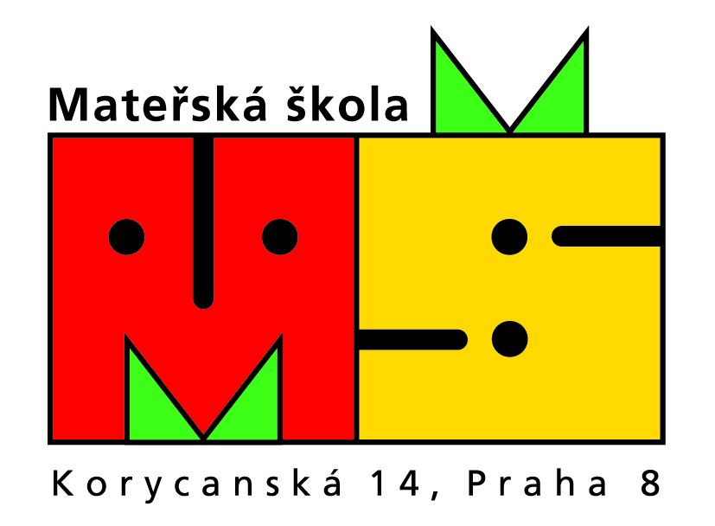
Č.j. 34/20

Kritéria Mateřské školy, Praha 8, Korycanská 14
k přijímání dětí k předškolnímu vzdělávání pro školní rok 2020/21

V souladu s §34 školského zákona se předškolní vzdělávání organizuje pro děti ve v zpravidla od 3 do 6 let, nejdříve však pro děti od 2 let. Od počátku školního roku, který následuje po dni, kdy dítě dosáhne pátého roku věku, do zahájení povinné školní docházky dítěte, je předškolní vzdělávání povinné.

- Dítě, na které se vztahuje povinné předškolní vzdělávání podle §34 a školského zákona s místem trvalého pobytu, v případě cizinců s místem pobytu, v příslušném školském obvodu mateřské školy. Povinnost předškolního vzdělávání nastává od 1. září školního roku následujícího po datu, kdy dítě dosáhne pěti let věku, až do doby, kdy dítě zahájí povinnou školní docházku. Zákonný zástupce je povinen přihlásit dítě, které dosáhne do 31.8.2020 pěti let k zápisu k předškolnímu vzdělávání.

- Přednostní přijetí dítěte s místem trvalého pobytu, v případě cizinců místem pobytu, v příslušném školském obvodu mateřské školy, které před začátkem školního roku (do 31.8.2020 dosáhne nejméně čtvrtého roku věku. Seřazené podle data narození od nejstarších po nejmladší, a to do výše povoleného počtu dětí uvedeného v rejstříku škol a školských zařízení.

- Přednostní přijetí dítěte s místem trvalého pobytu, v případě cizinců místem pobytu, v příslušném školském obvodu mateřské školy, které před začátkem školního roku (do 31.8.2020) dosáhne nejméně třetího roku věku. Seřazené podle data narození od nejstarších po nejmladší, a to do výše povoleného počtu dětí uvedeného v rejstříku škol a školských zařízení.

- Dvouleté dítě s místem trvalého pobytu, v případě cizinců místem pobytu, v příslušném školském obvodu mateřské školy, které dosáhne nejméně třetího roku věku do 31.12.2020. Seřazené podle data narození od nejstarších po nejmladší, a to do výše povoleného počtu dětí uvedeného v rejstříku škol a školských zařízení.

- Děti podle bodu 1 – 4, s místem trvalého pobytu, v případě cizinců s místem pobytu, mimo příslušný školský obvod mateřské školy, seřazené podle data narození od nejstarších po nejmladší, a to do výše povoleného počtu dětí uvedeného v rejstříku škol a školských zařízení.

Kateřina Pechová, DiS.

ředitelka

Praha 5.3.2020

